**Datawarehouse**

**Base de datos fútbol**

**Carlos Eduardo Dorian Vargas Vargas**

**Brian Leonardo Riaño Santana**

**Contenido**

**Planificación del proyecto** 3

**Planteamiento de problema** 3

**Requerimientos de negocio** 4

**Requeriemientos** 4

**Métricas** 5

**Descripción métricas** 6

**Alcance** 6

**Fuentes** 6

**MER** 7

**Diagrama relacional** 8

**Diagrama de procesos** 9

**Tabla de hechos** 10

**Descripción de tablas de dimensiones** 14

**Descripción de tablas de hechos** 14

# **Planificación del proyecto**

## **Planteamiento de problema**

* Podremos observar gráficos y estadísticas de partidos jugados, y en base a esto poder ver una probabilidad del desempeño del equipo en el próximo juego; además de esto podremos observar la proyección de un jugador conforme a los datos que iremos recolectando con el transcurso del tiempo.

Los campeones de algunos torneos en particular, los goleadores, asistidores, las transferencias más caras, los puntos alcanzados en cada temporada y el estado de los equipos en competiciones como la UEFA Champions League

* Fuentes
* <https://www.bdfutbol.com/es/t/t2019-20.html>
* <https://www.footballdatabase.eu/es/jugador/detalles/2058-cristiano-ronaldo>
* <https://es.uefa.com/uefachampionsleague/statistics/>
* <http://www.conmebol.com/es/copa-libertadores-2019/posiciones>
* <https://www.marca.com/futbol/real-madrid/2018/07/16/5b4ba1dde5fdea653a8b4647.html>
* <https://www.goal.com/es-co/noticias/los-100-fichajes-mas-caros-de-la-historia-del-futbol/qjy2wsh2ejqa19x3ltcvcyvby>
* <https://www.uefa.com/teamsandplayers/teams/club=52816/domestic/>

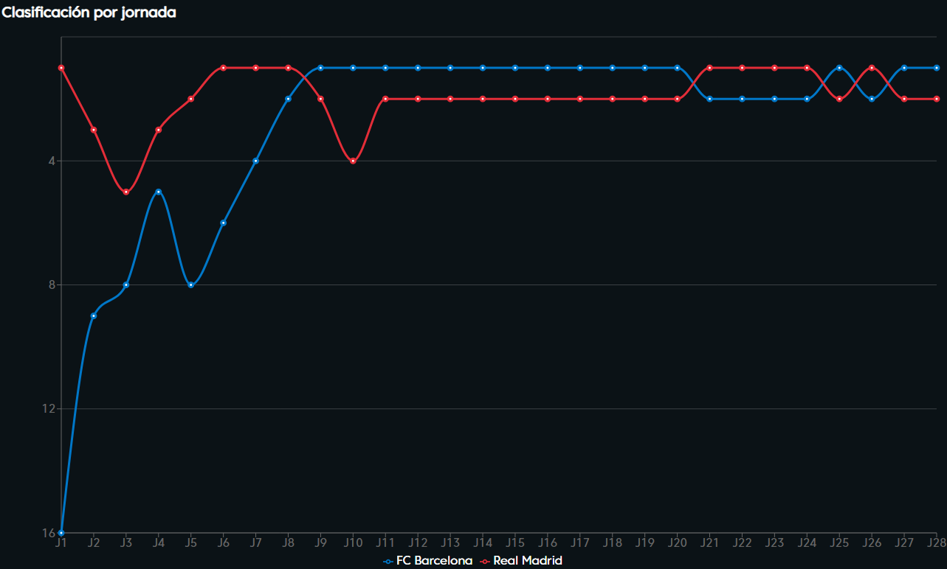

Tomado de: <https://www.laliga.com/comparador/equipos>

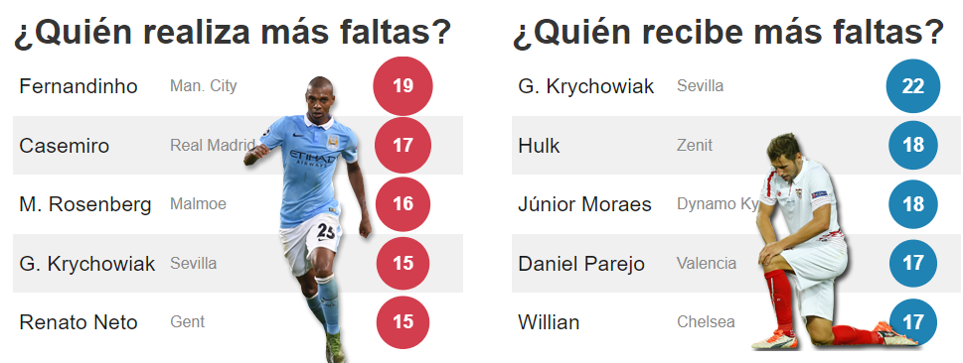

Tomado de: <https://www.marca.com/2015/12/10/multimedia/graficos/1449733599.html>

# **Requerimientos de negocio**

## **Requeriemientos**

|  |  |
| --- | --- |
| Código | Descripción |
| RF001 | Sistema debe gestionar datos de futbolistas |
| RF002 | Sistema debe gestionar datos de equipos |
| RF003 | Sistema debe gestionar datos de ligas/copas |
| RF004 | Sistema debe gestionar datos de partidos |
| RF005 | Sistema debe gestionar datos de marcadores |
| RF006 | Sistema debe gestionar datos de fichajes |

* Descripción de requerimientos

|  |  |
| --- | --- |
| Código | Descripción |
| Nombre | Gestión de futbolistas |
| Descripción | Los futbolistas, son los que prestan sus servicios como jugador profesional a un equipo, que participa en una liga y otros campeonatos a los que se pueda clasificar. |
| Datos | Datos personales del jugador (id_jug como varchar **PK**, Nombres y apellidos como varchar, id_equipo como varchar **FK**, Nacionalidad como varchar, fecha de nacimiento como date, dorsal como int, posición como varchar) |

|  |  |
| --- | --- |
| Código | Descripción |
| Nombre | Gestión de equipo |
| Descripción | Los equipos buscan estar en un buen posicionamiento en la liga local, para clasificar a campeonatos internacionales importantes, para esto adquieren jugadores. |
| Datos | Datos del equipo (id_equipo como varchar **PK**, nombre de equipo como varchar) |

|  |  |
| --- | --- |
| Código | Descripción |
| Nombre | Gestión de ligas |
| Descripción | Depende de la calidad de la liga reciben ciertos cupos a competiciones internacionales a las cuales los clubes además de tratar de ganar la liga siempre quieren estar en estas posiciones. |
| Datos | Datos de la liga (id_liga como varchar, Puntos como int, PG como INT, PG como INT, PE como int, PP como int, GF como int, GC como int, TA como int, TR como int) |

|  |  |
| --- | --- |
| Código | Descripción |
| Nombre | Gestión de copa |
| Descripción | Podemos observar los partidos jugados, empatados, perdidos, goles a favor, goles en contra, tarjetas amarillas, tarjetas rojas. Ver el estado del equipo, si aún se encuentra en competición o ya fue eliminado. |
| Datos | Datos de la copa (id_copa como varchar, Puntos como int, PG como INT, PG como INT, PE como int, PP como int, GF como int, GC como int, TA como int, TR como int) |

|  |  |
| --- | --- |
| Código | Descripción |
| Nombre | Gestión de partidos |
| Descripción | Poder consultar el día en el que se juega, el horario de los partidos, los equipos que se van a enfrentar y la competición a la que pertenece dicho partido. |
| Datos | Datos de partidos (id como varchar, fecha como date, hora como TIME, id_equipo1 como varchar, id_equipo como varchar) |

|  |  |
| --- | --- |
| Código | Descripción |
| Nombre | Gestión de marcadores |
| Descripción | Poder consultar el resultado de un partido y los respectivos goles marcados por ambos equipos. |
| Datos | Datos de marcador (id como varchar, Team1score como int, Team2score como INT) |

|  |  |
| --- | --- |
| Código | Descripción |
| Nombre | Gestión de fichajes |
| Descripción | Podremos observar las transferencias que se han realizado por los equipos en ciertos años y el costo de estas, los dos equipos involucrados en la transferencia. |
| Datos | Datos de fichajes (id _jug como varchar, id _equip1 como varchar, id _jug como varchar, valor como varchar, año como int) |

## **Métricas**

* Equipo que hace más goles por partido
* Jugador que comete más faltas por partidos
* Portero con valla menos batida
* Jugador que hace más pases por partido
* Equipo que hace más pases efectivos
* Jugador con más asistencias
* Equipo con más tarjetas rojas
* Equipo con más tarjetas amarillas
* Equipo con más partidos ganados
* Jugador que recibe más faltas
* **Fichajes más costosos**
* **Liga con más ingresos**
* **Liga con más egresos**

## **Descripción métricas**

|  |  |
| --- | --- |
| Métrica | Descripción |
| Fichajes más costosos | Una lista de los jugadores más costosos históricamente y en el periodo de transferencias más reciente |
| Liga con más ingresos | La liga que hizo mas venta de jugadores, un listado de las ligas que más ingresos generaron a causa de estas transferencias |
| Liga con más egresos | La liga que compró más jugadores, un listado de las ligas que más egresos hizo a causa de estas transferencias |

## **Alcance**

Se hará analítica de datos en base al DW (DataWarehouse) que estaremos realizando durante 3 meses, el cual ayudara a la toma de decisiones para técnicos o equipos que estén observando un jugador y deseen ver su proyección, y también los datos recolectados pueden ayudar a apostadores tener en cuenta probabilidades del resultado de partidos futuros.

# **Fuentes**

* <https://www.footballdatabase.eu/es/competicion/estad_de_jugadores/12155-ligue_des_champions/2019-2020>

De esta fuente sacamos datos del jugador, nombre, equipo actual, posición, dorsal, fecha de nacimiento, datos del equipo, su posible proyección

* <https://es.uefa.com/uefachampionsleague/statistics/>

Sacamos los puntos obtenidos, los goles que han hecho los equipos, su cantidad de tarjetas rojas, amarillas, partidos jugados, perdidos, ganados y empatados, y la ronda en la que están esto es para la UEFA Champions League

* <https://www.bdfutbol.com/es/t/t2019-20.html>

Sacamos los puntos obtenidos, los goles que han hecho los equipos, su cantidad de tarjetas rojas, amarillas, partidos jugados, perdidos, ganados y empatados, y la ronda en la que están esto es para cada una de las ligas respectivas a las que los clubes participan en

sus países

* <https://www.goal.com/es-co/noticias/los-100-fichajes-mas-caros-de-la-historia-del-futbol/qjy2wsh2ejqa19x3ltcvcyvby>

De esta fuente obtenemos los fichajes más caros de la historia el equipo anterior y el actual y el costo de la transferencia

|  |  |  |
| --- | --- | --- |
| Nombre fuente | Url | Descripción |
| Football database | <https://www.footballdatabase.eu/es/competicion/estad_de_jugadores/12155-ligue_des_champions/2019-2020> | De esta fuente deseamos sacar todos los datos del jugador, su ranking de acuerdo con sus estadísticas, su equipo, la liga en la cual su equipo esta, sus datos por partido |
| UEFA Champions League | <https://es.uefa.com/uefachampionsleague/statistics/> | Las estadísticas de los clubes, jugadores, los minutos jugados, tiros a puerta, MVP. |
| Fichajes más caros | <https://www.goal.com/es-co/noticias/los-100-fichajes-mas-caros-de-la-historia-del-futbol/qjy2wsh2ejqa19x3ltcvcyvby> | Obtenemos el histórico de los jugadores más valiosos transferidos, solos The top 100 |

## **MER**

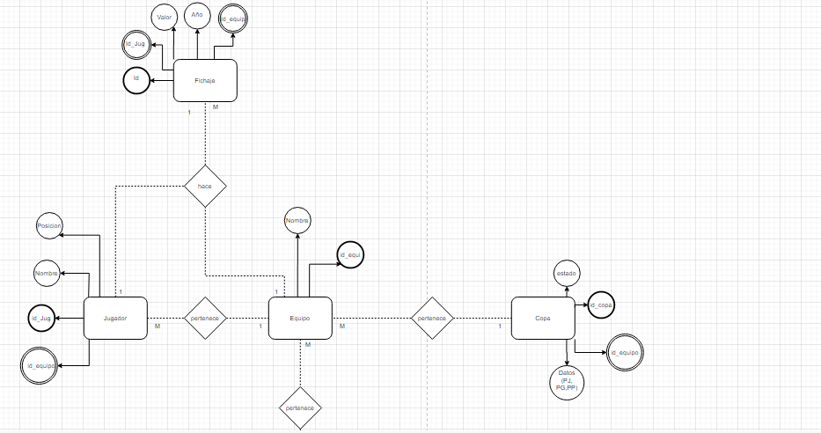

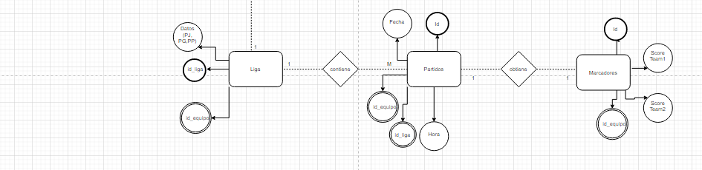

## **Diagrama relacional**

## **Diagrama de procesos**

# **Tabla de hechos**

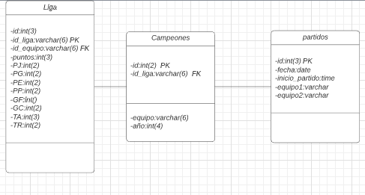

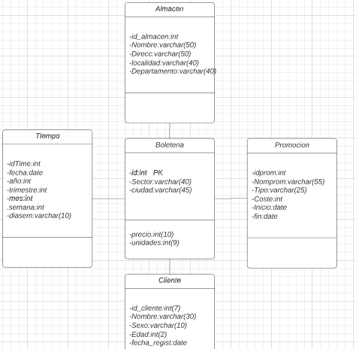

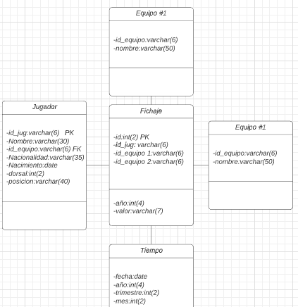

## **Descripción de tablas de dimensiones**

|  |  |
| --- | --- |
| Dimensiones | Descripción |
| Jugador | El jugador que es objetivo de fichar |
| Equipo #1 | Datos del equipo 1 en este caso sería el equipo comprador |
| Equipo #2 | Datos del equipo 2 en este caso sería el equipo vendedor |
| Tiempo | El periodo de tiempo en que se realizo el proceso de transferencia |
| Comprador | Equipo comprador y el costo que tuvo su transacción (relación con tabla de hechos fichaje) |
| Liga | La liga del equipo comprador/vendedor |
| Vendedor | Equipo vendedor y el ingreso que tuvo a causa de esta transacción (relación con tabla de hechos fichaje) |

## **Descripción de tablas de hechos**

|  |  |
| --- | --- |
| Dimensiones | Descripción |
| Venta | La liga que hizo más egresos en el periodo de transferencias, se calculara con una suma de todas las transferencias en las que estuvo involucrada |
| Compra | La liga que obtuvo más ingresos en el periodo de transferencias, se calculara con una suma de todas las transferencias en las que estuvo involucrada |
| Fichaje | Calcular el fichaje más caro en comparación a los demás, comparando con los demás y sacar los diez más caros históricos y del periodo de transferencia más reciente |